Escola Municipal de Educação Básica Augustinho Marcon.
Catanduvas, dezembro de 2020.
Diretora: Tatiana Bittencourt Menegat.
Assessora Técnica Pedagógica: Maristela Apª. Borella Baraúna.
Assessora Técnica Administrativa: Margarete Petter Dutra.
Professora: Marli Monteiro de Freitas.
5º ano.

SEQUÊNCIA DIDÁTICA – ARTES - 14/12/2020 A 18/12/2020

TEMA: FAZENDO ARTE COM DOBRADURA

CONTEÚDO: DOBRADURA

Somente leitura

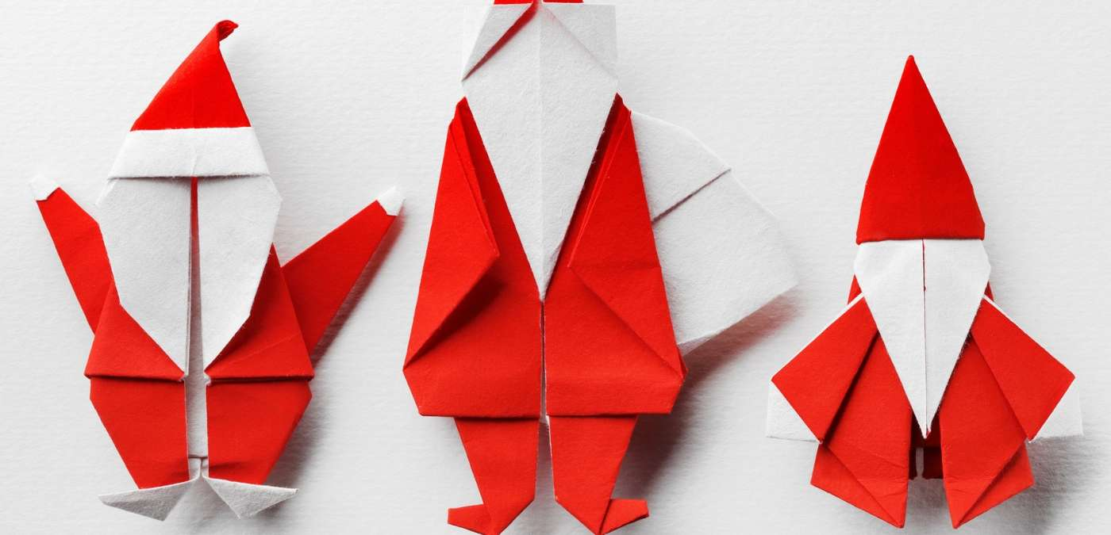

Continuando com aula sobre dobradura é a arte de construir objetos com papel. Esta técnica consiste em dobrar um papel, e fazer com que se torne uma forma. Desde uma simples estrela, até castelos muito bem planejados e bem feitos. O segredo de um trabalho bem feito é dobrar pontinha com pontinha e frisar bem.
Assim como toda arte a dobradura pode contribuir para abordar assuntos de forma lúdica para o ensino e aprendizagem também no desenvolvimento humano.
A dobradura de papel é uma atividade tranquila, sem agitação e que exige concentração. Dessa forma, promove a diminuição da frequência cardíaca e alivia o estres. O ato de fabricar, produzir, criar e confeccionar suas próprias coisas faz com que a criança entenda o objetivo e função do trabalho.
Faz com que a criança mantenha sua concentração durante um período de tempo numa mesma atividade e assim manter a atenção em uma tarefa.

1 - ATIVIDADE: Querido aluno segue o passo a passo da atividade dessa semana. Uma dobradura de Papai Noel. Use a criatividade para decorar sua atividade de artes. Para quem não tem papel na cor vermelho pode pintar o papel com lápis ou tinta, use o que vocês tiverem em casa.

Registre e mande no particular da professora Marli

